網路電話 GLVP-7000 設定及操作手冊



壹. 本機配件及連接
- 本機配件 :
- 主機一台
- 聽筒一支
- 聽筒綫一條
- 網路綫一條
- 整流器一只 (輸入110/220V交流 , 輸出6V/500mA直流)
- 連接 :
如下圖一 :

D C B A
A. 可連接電腦(PC)或網路交換機(Switch Hub).
B. 可連接局網或寬網之網路接口.
C. 可連接電話局線(但本機型GLVP-7000不適用).
D. 整流器電源輸入端口.

貳. 參數設定 : 可由話機或由局網內之電腦來完成設定.
重要注意事項 : 作設定以前請務必先行了解您所連接之網路是何種型態(固定IP/PPPoE/動態IP).本機預設為動態IP,如遇局網內之路由器或伺服器之設定為動態IP(DHCP HOST)則可即插即用,若不是DHCP請依下列步驟進行設定.
1. 由話機進行設定 :
各字鍵及功能鍵之說明如下圖二 :

液晶银幕(LCD)

英文字鍵

數字鍵/功能鍵

A. 液晶银幕(LCD) : 包括三行訊息資料.
第一行 : 100M 10M FXO
100M : 代表網路連線速度為100兆.
10M : 代表網路連線速度為10兆.
FXO : 連接到電話外線(GLVP-7000不適用).

: 代表使用聽筒狀態.
: 代表有語音留言.
: 顯示時代表輸入英文字大寫,不顯示時為小寫輸入.
: 代表進入電話簿查看或有新的未接來電或傳送簡訊.
: 代表使用免提.
第二行 : 可顯示20個英文字或數字.
第三行 : 可顯示20個英文字或數字.
B. 英文字鍵及電話簿和語音留言 : 可輸入英文大小寫及進入電話簿或記憶速撥以及聽取語音留言.
C. 數字鍵/功能鍵 : 電話號碼輸入以及免提/設定(OK)/選項鍵 及
/跳出至上一層設定(ESC)/重撥(REDIAL)/音量控制/來電保留
/來電轉接 .
2. 開始進行設定 : 首先確定各連接線正確連接後,再確定您所連接之網路型態是否為動態IP (DHCP)/固定IP/PPPoE.
A. 當網路為動態IP (DHCP) 時 : 在DHCP時與話機之預設值相同,話機即插即用,不用作任何改變.
B. 當網路為固定IP時 : 有四個參數須要設定,網路型態(Network_Type)/網路位址(IP)/網關(Gateway)/子遮罩(Net Mask).
網路型態(Network_Type)設定 : 按OK鍵再按1234(密碼)後LCD顯示如下:
PASSWORD:1234(密碼)

按OK鍵,即進入網路型態(Network_Type) ---
Network_Type: (網路型態)
DHCP (預設型態)
按OK鍵 ---
Select new value: (輸入新網路型態)
DHCP (預設型態)
按 鍵兩次選擇StaticIP ---
Select new value:
StaticIP
按OK鍵回到上一設定畫面 ---
Network_Type:
StaticIP
按 選到 Static IP Setting ---
Static IP Setting
[ SUB MENU ]
按OK後出現目前預設的固定IP ---
IP
210.71.249.231
再按OK後輸入您的網路位址(IP) 192*168*0*101---
Input new values:
192.168.0.101
輸入完畢後按OK完成IP位址設定 ---
IP
192.168.0.101

按 選到下一項網關(GATEWAY)的設定---
GATEWAY
210.71.249.231
按OK後輸入您的網關位址(IP) 192*168*0*1---
Input new values:
192.168.0.1
再按OK完成網關設定---
GATEWAY
1921.68.0.1
按 選到下一項子遮罩(NETMASK)的設定
NETMASK
255.255.255.1
按OK後輸入您的子遮罩位址255*255*255*0 ---
Input new values:
255.255.255.0
再按OK完成子遮罩設定---
NETMASK
255.255.255.0
此時已完成固定IP之所有設定後再按ESC鍵三次,程式會自動更新---
Activate Setting
Please Wait ...

更新完成後回到首頁.
a b c d e f

100M
G-Links @ - H F
98600038 12:00

g h
a : 網路連線速度10M/100M(連線速度為10兆/100兆).
b : 顯示名稱(此名稱可改变).
c : 向SIP伺服器註冊狀態(# 代表正在註冊中,@代表註冊成功,! 代表註冊不成功).
d : 指示來電轉接功能是否啟用( - 代表未啟用, F代表啟用).
e : 指示橋接器網口連線狀態(H代表半双工狀態,F代表全双工狀態).
f : 指示網口連線狀態(H代表半双工狀態,F代表全双工狀態).
g : 顯示VoIP之號碼(本機號碼).
h : 顯示時間.
C. 當網路為PPPoE時 : 有二個參數需要設定,使用者之帳號(PPPoE_USER_NAME)與密碼(PPPoE_PASSWORD).
按OK鍵再按1234(密碼) LCD顯示如下:
PASSWORD:1234(密碼)
按OK鍵,即進入網路型態(Network_Type) ---
Network_Type: (網路型態)
DHCP (預設型態)
按OK鍵 ---
Select new value: (輸入新網路型態)
DHCP (預設型態)
按 鍵選到PPPoE ---
Select new value:
PPPoE
按OK鍵回到上一設定畫面 ---
Network_Type:
PPPoE
按 鍵選到PPPoE [SUB MENU] ---
PPPoE
[SUB MENU]
按OK鍵進入使用者帳號(PPPoE_USER_NAME) ---
PPPoE_USER_NAME
123
再按OK後輸入您的帳號(PPPoE_USER_NAME) ---
Input new value:
abcdefg
按OK完成使用者帳號之設定 ---
PPPoE_USER_NAME
abcdefg
按 鍵選到使用者密碼(PPPoE_PASSWORD)之設定 ---
PPPoE_PASSWORD
******
再按OK後輸入您的密碼(PPPoE_ PASSWORD) ---
Input new value:
Abc1688
再按OK後完成使用者密碼之設定 ---
PPPoE_PASSWORD
******
此時已完成PPPoE所有設定,再按ESC鍵三次,程式會自動更新---
Activate Setting
Please Wait ...
連線成功後 ---
100M
G-Links @-XF
98600038 12:00
若連線失敗---請再一次確認您的網路型態或您的帳號密碼是否正確.
100M
G-Links #-XF
PPPoE Failed 12:00
3. 由電腦之流灠器(Web Browser)進行設定 :
此項由另外章節與其它功能一起說明.
4. 時區設定(NTP Time Zone) : 此項功能可顯示當地時間
按OK鍵再按1234(輸入密碼)再按OK鍵二次後再按 鍵四次後LCD顯示 ---
NTP
[ SUB MENU ]

按OK鍵再按 進入時區設定 ---
NTP_TIME_ZONE
+8
按OK鍵 ---
Input new values:
+8
按 鍵(位置在英文字鍵右上角)再按1字鍵十四次,選擇 + 符号
或按 鍵(位置在英文字鍵右上角)再按1字鍵二十次,選擇 - 符号
再輸入GMT時差時間(1~13). 例如 : 中國/香港/台灣/新加坡/馬來西亞等請輸入+8. 輸入完畢後按OK鍵回上一頁 ---
NTP_TIME_ZONE
+8
再按ESC鍵 ---
Activate Setting
Please Wait ...
更新完畢後回到主頁 ---
100M
G-Links @-XF
98600038 12:00
5. 設定網域名稱(DNS Setting) : 此項設定只在固定IP時才有作用.
按OK鍵再按1234(輸入密碼)再按OK鍵二次後再按 鍵二次,LCD顯示如下 ---
DNS Setting
[ SUB MENU ]

按OK鍵進入DNS1設定 ---
DNS1
168.95.1.1(預設值)
再按OK鍵輸入第一個新的網域名稱(DNS1) ---
Input new values:
168.95.1.2(輸入168*95*1*2)
按OK鍵後完成第一個新的網域名稱設定 ---
DNS1
168.95.1.2
再按 鍵進入DNS2設定 ---
DNS1
168.95.1.1
再按OK鍵輸入第二個新的網域名稱(DNS2) ---
Input new values:
168.95.1.3(輸入168*95*1*3)
按OK鍵後完成第二個新的網域名稱設定 ---
DNS2
168.95.1.3
再按ESC鍵三次 ---
Activate Setting
Please Wait ...
更新完畢後回到主頁 ---
100M
G-Links @-XF
98600038 12:00
6. 使用者名稱顯示設定(DISPLAY_NAME) :
按OK鍵再按1234(輸入密碼)再按OK鍵後再按 鍵後,LCD顯示如下 ---
Proxy_Setup
[ SUB MENU ]
按OK鍵再按 鍵後 ---
DISPLAY_NAME
G-Links(預設值)
按OK鍵後可輸入新的使用者名稱 ---
DISPLAY_NAME
Tomth
再按ESC鍵三次 ---
Activate Setting
Please Wait ...
更新完畢後回到主頁 ---
100M
Tomth @-XF
98600038 12:00
7. 國碼設定(Country Code) :
按OK鍵再按1234(輸入密碼)再按OK鍵後再按 鍵再按OK鍵後,LCD顯示如下 ---
SYSTEM
[ SUB MENU ]

按OK鍵再按 鍵後,LCD顯示如下 ---
COUNTRY_CODE
(沒有預設值)
按OK鍵後可輸入國碼 ---
Input new values:
86(中國)
按OK鍵後再按ESC二次 ---
Activate Setting
Please Wait ...
更新完畢後回到主頁 ---
100M
Tomth @-XF
98600038 12:00
8. 來電音樂铃聲設定(Polyphonic) :
按OK鍵再按1234(輸入密碼)再按OK鍵後再按 鍵二次再按OK鍵後,LCD顯示如下 ---
Voice_Setting
[ SUB MENU ]
按OK鍵再按 鍵二次,再按OK鍵 ---
Input new values:
Song1(預設值)
再按 鍵可選擇Song2/Song3/Ring_Tone等其它三種铃聲按OK鍵
即確定選擇 ---
Polyphonic
Song_2
再按ESC二次 ---
Activate Setting
Please Wait ...
Polyphonic更新完畢後回到主頁 ---
100M
Tomth @-XF
98600038 12:00
參. 開始使用 :
1. 撥出電話 :
提起聽筒或按免提鍵後,輸入電話號碼“12345678”後再按 # 字鍵即可撥出號碼.
2. 接收電話 : 提起聽筒或按免提鍵即可通話.
3. 重撥 : 在掛機狀態時直接按REDIAL即可,或提起聽筒或按免提鍵再按REDIAL.
4. 調整音量 : 提起聽筒按喇叭+或-鍵可調整聽筒接收大/小聲或按免提鍵後再按喇叭+或-可調整免提喇叭大/小聲,如在掛機狀態按喇叭+或-可調整鈴聲音量.
5. 來電保留 : 此功能可應用在二種狀況使用 --
a. 當在通話中第三方來電時在LCD第一行會顯示第三方來電者之電話並且聽筒會接收到提示音,欲與第三方來電通話並保留正在通話方,此時可按CALL WAITING鍵( ),被保留方之電話會顯示在第一行.
b. 當在通話中有其它外線電話進線時,使用它來保留此通电話.
6. 來電轉接 : 在通話中按 鍵再按欲轉接之號碼後再掛機即可.
7. 來電轉移 (Call Forward) : 此功能可將來電轉接到您所設定的電話上,您如外出則不會有電話漏接可即時通話.有三種狀况可設定來電轉移.
a. 無條件來電轉接 (Unconditional Call Forward). 按OK鍵再按1234(輸入密碼)再按OK鍵後再按 鍵二次再按OK鍵後,LCD顯示如下 ---
Unconditional_CF
再按OK鍵後 ---
Input new values:
(輸入您要轉接的號碼)
再按ESC三次設定完畢後回到主頁 ---
100M
Tomth @FXF
98600038 12:00
b. 遇忙轉接 (Busy Call Forward). 按OK鍵再按1234(輸入密碼)再按OK鍵後再按 鍵二次再按OK鍵後,LCD顯示如下 ---
Unconditional_CF
再按 鍵一次 ---
Busy_CF
(輸入您要轉接的號碼)
再按ESC三次設定完畢後回到主頁 ---
100M
Tomth @FXF
98600038 12:00

c. 無應答後轉接. 按OK鍵再按1234(輸入密碼)再按OK鍵後再按 鍵二次再按OK鍵後,LCD顯示如下 ---
Unconditional_CF
再按 鍵二次 ---
N0_Ans_CF
(輸入您要轉接的號碼)
再按ESC三次設定完畢後回到主頁 ---
100M
Tomth @FXF
98600038 12:00
8. 未接電話查看及回撥 : 如有末接電話LCD顯示如下 ---
100M
Tomth @-XF
1 (未接通數)missed call 12:00
按英文字鍵右上角之PHONE BOOK鍵(如一本翻開的書本的符號) ---
Place Missed Call
[ List Missed Call ]
按OK鍵及 鍵可查尋未接來電確定後可按OK鍵回撥.
9. 尋找/增加/删除/修改速撥電話 :
按英文字鍵右上角之PHONE BOOK鍵(如一本翻開的書本的符號) ---
Phone Book
[ Use Phone Book ]

按OK鍵進入尋找速撥電話功能 ---
Search
[ Input Name ]
輸入英文人名後按OK鍵即可顯示電話號碼,再按OK鍵即可撥出電話.
增加速撥電話 : 按英文字鍵右上角之PHONE BOOK鍵(如一本翻開的書本的符號) 再按OK鍵及 鍵 ---
Add
Name TelNo URL SD
按OK鍵輸入人名 ---
Name
Tomth
按OK鍵輸入電話號碼 ---
TelNo
98600038
按OK鍵二次(第一次OK跳過URL設定)輸入電話號碼儲存組數 ---
SD
0 (電話號碼儲存組數)
按OK鍵完成設定 ---
Add
Name TelNo URL SD
按 鍵進入删除速撥電話設定 ---
Delete
[ Select Record ]

按OK鍵 ---
Tomth 98600038
N/A 0
再按OK鍵 ---
Are you sure ?
N/A 0
再按OK鍵 ---
Update Data …
Tomth 98600038
完成設定回到上一頁 ---
Delete
[ Select Record ]
按 鍵進入修改速撥電話 ---
Modify
[ Select Record ]
按OK鍵 ---
Tomth 98600038
N/A 0
按OK鍵 ---
Tel Number (E164)
98600040(輸入新的號碼)
再按OK鍵二次 ---
Speed Dial (0~9)
1(輸入新的電話號碼儲存組數)

按OK鍵完成設定 ---
Update Data…

完成設定回到上一頁 ---
Modify
[ Select Record ]
按ESC鍵三次回到主頁 ---
100M
Tomth @-XF
98600038 12:00
10. 撥打速撥電話 : 提起聽筒或按免提鍵後,按電話號碼儲存組數(0~49)再按#.即可撥出速撥電話.
11. 閱讀已收簡訊/閱讀已傳簡訊/傳送簡訊 (Instant Message) :
按英文字鍵右上角之PHONE BOOK鍵(如一本翻開的書本的符號)再按 鍵二次進入即時簡訊設定 ---
Instant_Message
[ SUB MENU ]
再按OK鍵進入已收簡訊,再按OK鍵進入”閱讀已收簡訊 “
Message_Received
[Message history]
再按OK鍵進入閱讀簡訊 ---
1) 2005–09 - 11 19 : 45 : 55
From : G-Links < sip : 98600038
當銀幕無法完全顯示訊息內容時請按鍵再按 可捲動顯示訊息內容,可讓您閱讀到全部內容.
12. 按英文字鍵右上角之PHONE BOOK鍵(如一本翻開的書本的符號)再按 鍵二次進入即時簡訊設定 ---
Instant_Message
[ SUB MENU ]
再按OK鍵進入已收簡訊,再按 鍵後進入”閱讀已傳簡訊 “
Message_Sent
[Message history]
再按OK鍵進入閱讀已傳簡訊 ---
1) 2005–09 - 11 19 : 45 : 55
To : G-Links < sip : 98600231@
當銀幕無法完全顯示訊息內容時請按鍵再按 可捲動顯示訊息內容,可讓您閱讀到全部已傳簡訊內容.
13. 按英文字鍵右上角之PHONE BOOK鍵(如一本翻開的書本的符號)再按 鍵二次進入即時簡訊設定 ---
Instant_Message
[ SUB MENU ]
再按OK鍵進入已收簡訊,再按 鍵二次後進入”傳送簡訊“
Send_Message
[New a Message]
再按OK鍵進入輸入接收者號碼 ---
Input destination :
98600231 (接收者號碼)
再按OK鍵進入輸入傳送簡訊內容,可使用英文或數字鍵盤以及特殊符號來輸入簡訊,

Input Message :
This is a test (簡訊內容)
完畢後按OK鍵完成傳送簡訊 ---
Sending ….
備註 : 接收方會有bi … 一聲長指示音.
14. 閱讀新簡訊 : 按英文字鍵右上角之PHONE BOOK鍵(如一本翻開的書本的符號)即可 ---
1) 2005–09 - 11 19 : 45 : 55
To : G-Links < sip : 98600231@
再按OK鍵進入閱讀已傳簡訊 ---
1) 2005–09 - 11 19 : 45 : 55
To : G-Links < sip : 98600231@
當銀幕無法完全顯示訊息內容時請按鍵再按 可捲動顯示訊息內容,可讓您閱讀到全部已傳簡訊內容.
當有多通簡訊時,可用 鍵切換選擇各簡訊內容.
14. 語音信箱(電話答錄機) : 當LCD有一信封的標示時,表示有語音留言,可直接按下鍵聽取留言.
15. 關閉語音信箱 :
按OK鍵再按1234(輸入密碼)再按OK鍵後再按 鍵三次後,LCD顯示如下 ---
Sup. Service Setting
[ SUB MENU ]

按OK鍵再按 鍵後,LCD顯示如下 ---
Local_VoiceMail
On (預設值)
按OK鍵後再按 ---
Select new values:
off
按OK鍵後再按ESC二次 ---
Activate Setting
Please Wait ...
更新完畢後回到主頁(此時已將語音答錄關閉) ---
100M
Tomth @-XF
98600038 12:00
16. 特殊符號之使用 : ! # $ % ^ & *( ) _ + “ < > ? - = ; ‘ / [ ] . :
摘機或按免提鍵後按鍵再連續按1或 * 字鍵選擇以上所需之符號再按OK選定即可再輸入下一個所需符號,如不再輸入特殊符號請再按鍵跳出輸入特殊符號模式.
連續按1鍵可選擇 : ! # $ % ^ & *( ) _ + “ < > ? - = ; ‘ / [ ]
連續按 * 鍵可選擇 : . 及 : 符號.
肆. 由電腦進行話機修改設定 : 首先在話机掛機狀態按住ESD鍵再由銀幕讀取IP位址,然後在電腦的網頁流灠器輸入所讀取之IP位址後電腦之銀幕會出現以下畫面 :

在使用者名稱之欄位中輸入”normal”(預設),在密碼欄位中輸入
“1234”(預設)後按確定即可進入話機設定 :

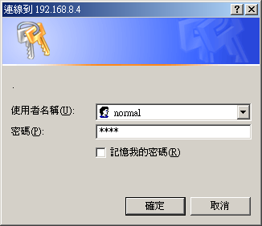
  - 網路設定請依客戶網路環境選擇適當設定。如下圖
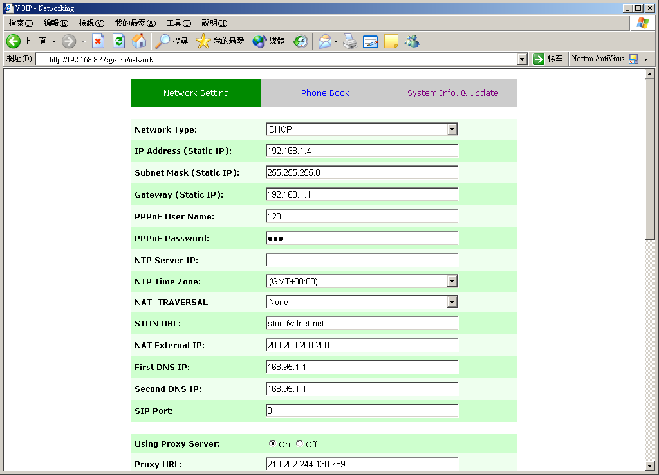
SIP SERVER IP，IPN及密碼請填入。如下圖
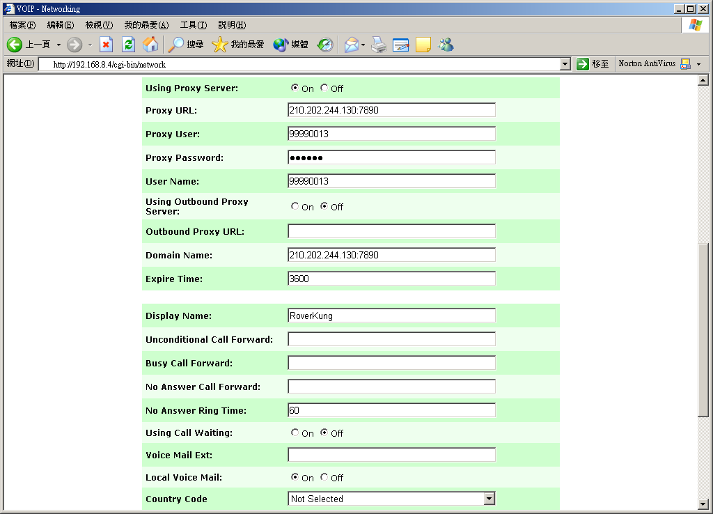
- Local Voice Mail：選 on啟動答錄功能，來電30秒未接轉入答錄功能。
- Country code：可選擇當地的國碼，不改變當地的撥碼習慣。
- 按Submit完成儲存設定。如下圖
